- 绝缘毯（物资装备中心【2020】-0039 包2）
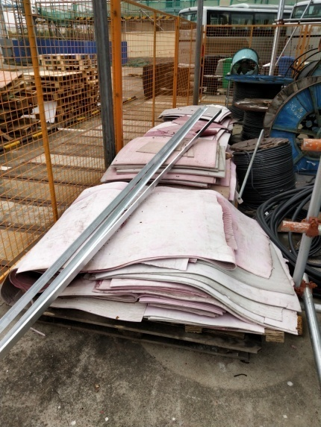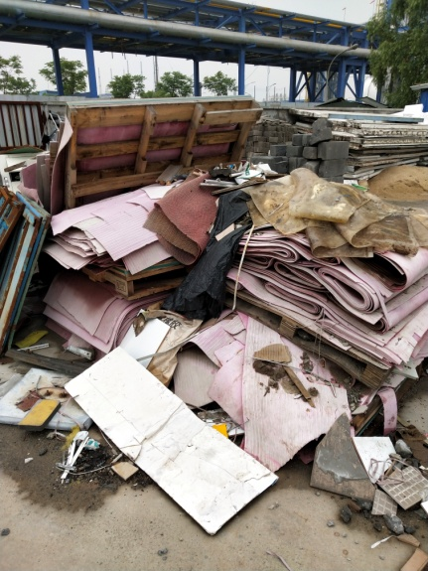

- 日光灯具（物资装备中心【2020】-0039 包3）
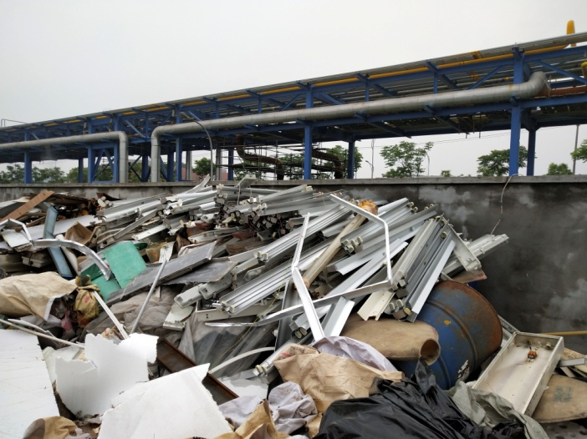

- 漕泾废钢（物资装备中心【2020】-0039 包5）
